Педагогическая династия
Куниной Татьяны Борисовны, учителя русского языка и литературы
СОШ№3 г. Белоярский
Общий педагогический стаж династии более 200 лет.
Общий стаж работы в Ханты-Мансийском автономном округе-Югра составляет более 40 лет.
Члены педагогической династии:
Рютина Раиса Андреевна, бабушка; Шиверская Вера Андреевна, бабушка; Виславных Валентина Андреевна, бабушка; Бусоргина Ольга Алексеевна, мать; Кунина Татьяна Борисовна; Колмаков Алексей Борисович, брат; Тихонова (Кунина) Дарья Александровна, дочь; Кунина Ульяна Александровна, дочь.
- Рютина (Трухан) Раиса Андреевна родилась на участке Верхний Заларинского района Иркутской области 27.08.1931 года. Окончила Черемховское педагогическое училище по специальности «учитель начальных классов» в 1951 году. Проработала в Нукутской средней школе, Новонукутской средней школе учителем начальных классов. Педагогический стаж составляет 43 года. В настоящее время пенсионер. Имеет медаль «Ветеран труда», имеет право на льготы и преимущества, как вдова ветерана войны. Награждена грамотой Министерства просвещения, дипломом I степени как участник педагогических чтений в Иркутской области (1981 г).
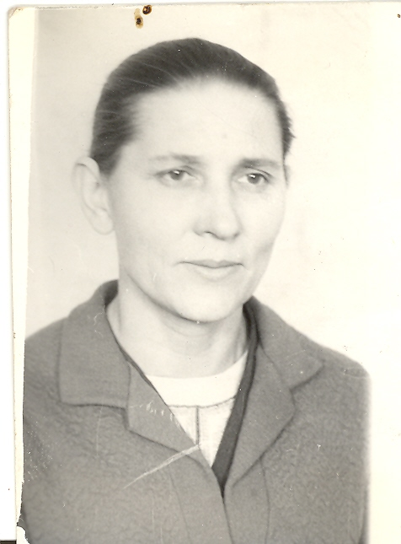
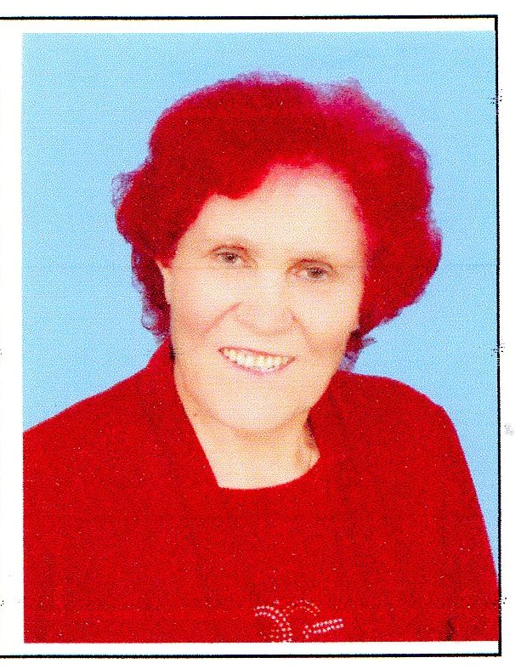
- Шиверская (Трухан) Вера Андреевна родилась на участке Верхний Заларинского района Иркутской области 14.05.1934 года. Окончила Черемховское педагогическое училище по специальности «учитель начальных классов» в 1953 году. Окончила Иркутский педагогический институт по специальности «математика» в 1957 г. Проработала с 1956 года по 2011 год в школах г. Иркутска. Педагогический стаж составляет 54 года. В настоящее время пенсионер. Имеет грамоту Министерства просвещения, отличник просвещения, ветеран труда. Умерла 12.07.2020.

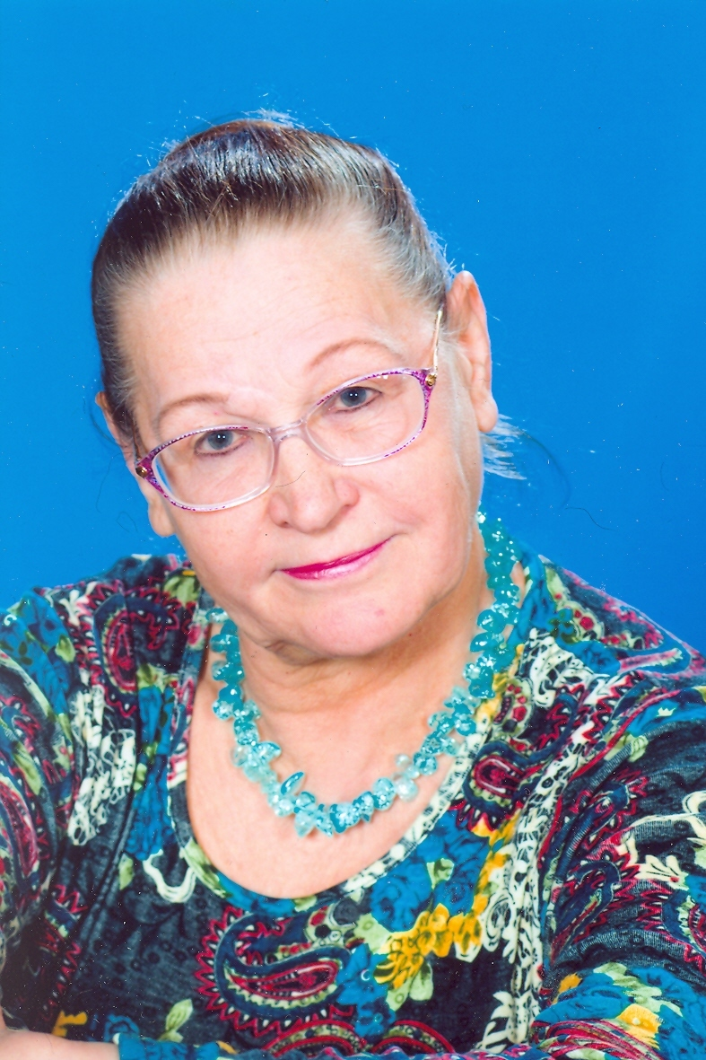
- Виславных (Трухан) Валентина Андреевна родилась 12 декабря 1941 года. Окончила Иркутский педагогический институт по специальности «филология» в 1963 г. Много лет проработала в школе № 62 г. Хабаровск заместителем директора по учебной работе, преподавала русский язык, литературу. Педагогический стаж составляет 58 лет. Имеет звание «Заслуженный учитель России» (1997). Ежегодно принимала участие в проведении единого государственного экзамена в городе Хабаровск в качестве эксперта, осуществляющего проверку экзаменационных работ по русскому языку и литературе. В настоящее время пенсионер, проживает в г. Хабаровск.

- Бусоргина (Колмакова, Рютина) Ольга Алексеевна родилась в селе Нукуты Нукутского района Иркутской области 4 июня 1954 года. Окончила Иркутский государственный педагогический институт по специальности «учитель физики средней школы» в 1974 году. Педагогический стаж составляет 26 лет. Работала в Наратайской средней школе Куйтунского района Иркутской области в 1974 году., в Новонукутской средней школе Нукутского района Иркутской области с 1975 по 1977 г, в Корликовской школе (Нижневартовский район ХМАО) с 1977 по 1985 г, в Новонукутском районном отделе народного образования с 1985 по 1986 г, в Нукутском райисполкоме с 1986 по 1988 г, в Новонукутской средней школе с 1988 по 1989 г, в орготделе Нукутского РК КПСС с 1989 по 1990, в Новонукутской средней школе с 1990 по 1996 г., в Корликовской основной школе с 1996 по 1998 г., в школе № 11 города Нижневартовск с 1998 по 2005 г., в Корликовской национальной средней школе с 2005 по 2010 г. Принимала участие в окружном конкурсе профессионального мастерства «Учитель года», стала его призером (1994). В данное время пенсионер. Стаж работы в должности директора Корликовской школы (Нижневартовский район, ХМАО) составляет 14 лет. Депутат Думы сельского поселения Ларьяк двух созывов.
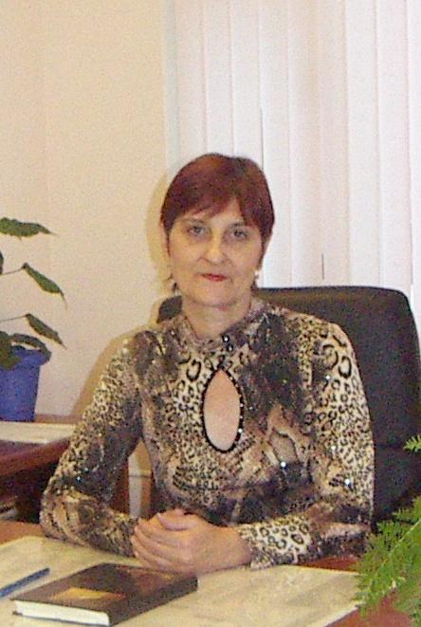

- Кунина (Колмакова) Татьяна Борисовна родилась в поселке Новонукутский Нукутского района Иркутской области 10 июня 1976 года. Окончила Нижневартовский государственный педагогический институт по специальности «филология» в 2001 году. Педагогический стаж 27 лет. В период с 1994 по 2020 гг работала в Корликовской школе учителем, затем завучем (2005-2016), директором школы (2016-2020). В настоящее время работает заместителем директора по УВР в СОШ№3 г. Белоярский (ХМАО-Югра), преподает русский язык, литературу. Награждена Почетной грамотой главы Нижневартовского района за плодотворный труд в сфере образования, заслуги в трудовой, учебной, воспитательной деятельности и по итогам 2008-2009 учебного года, Почетной грамотой Департамента образования и молодёжной политики Ханты-Мансийского автономного округа – Югры в 2011 году. Принимала участие в районном этапе конкурса профессионального мастерства «Учитель года 2010», была отмечена за сохранение национальных традиции народа ханты.
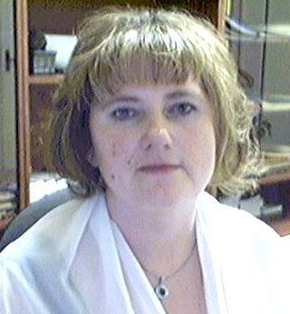
- Колмаков Алексей Борисович родился 23 октября 1978 года в поселке Новонукутский Нукутского района Иркутской области. Окончил Нижневартовский государственный педагогический институт по специальности «математика и информатика» в 2007 году. Работал в Корликовской школе в должности социального педагога с 06.03. по 01.08.1998 г, в должности учителя информатики с 2000 по 2001 г. Педагогический стаж составляет 1,5 года. В данное время индивидуальный предприниматель, проживает в г. Москва.
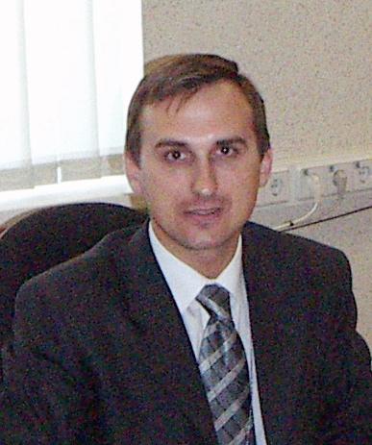

- Тихонова (Кунина) Дарья Александровна родилась в городе Нижневартовск 5 сентября 1994 года. В 2014 году окончила Ханты-Мансийский технолого-педагогический колледж по специальности «Специальное дошкольное образование». В 2007 году стала обладателем грантовой поддержки Губернатора Ханты-Мансийского автономного округа за изучение языков обских угров. Работала воспитателем дошкольных групп муниципального бюджетного образовательного учреждения «Корликовская общеобразовательная средняя школа» (Нижневартовский район ХМАО), воспитателем в отделении реабилитации детей с ограниченными физическими и умственными возможностями Березовского районного центра социальной помощи семье и детям. Педагогический стаж составляет 3,5 года.


- Кунина Ульяна Александровна родилась в г. Нижневартовск 10 февраля 2000 года. В 2021 году окончила Нижневартовский государственный университет по направлению «Физическая культура». Работала учителем физической культуры, воспитателем кадетских классов в СОШ№3 г. Белоярский, Лицее им. А.С. Пушкина №1 г. Нижневартовск. Педагогический стаж составляет 2 года. В данное время находится в отпуске по уходу за ребенком.

Изречение: «Учитель состоится как профессионал только при глубоком уважении ко всем людям» - Р.А.Рютина (92 года)

